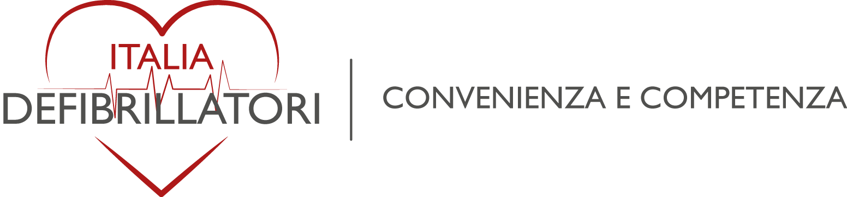

Oltre 3.500 persone ogni anno perdono la vita sul posto di lavoro in seguito ad un arresto cardiaco. Gran parte di queste potrebbero essere salvate grazie alla presenza di un defibrillatore in azienda e personale formato BLSD.

ITALIA DEFIBRILLATORI mette a disposizione degli associati Confindustria i migliori strumenti e servizi per rendere un’azienda Cardio-Protetta, da oggi anche con telecontrollo H24 grazie alla nuova generazione di defibrillatori LIFEPAK CR-2. Una vera rivoluzione!

HAI GIA’ UN DEFIBRILLATORE?
Puoi approfittare della super valutazione fino al 100% del Tuo defibrillatore per passare alla nuova tecnologia con telecontrollo h24. Avere un defibrillatore telecontrollato significa non dover effettuare alcuna procedura di controllo interno, ne visiva ne tecnica, in quanto il defibrillatore sarà controllato a distanza da noi. Interverremo immediatamente in caso di necessità.

VANTAGGI FISCALI 2018:
- 40 punti ogni anno sull’OT24 per ottenere lo sconto INAIL
- Super ammortamento 130% previsto dalla legge di stabilità

RICHIEDI UNA CONSULENZA GRATUITA e un preventivo personalizzato!

Referente nazionale convenzione Confindustria:

Andrea Ascari
Mobile: 335464703
Sito: www.italia-defibrillatori.it
E-mail: retindustria@italia-defibrillatori.it

